电力安全信息
2019年第5期
（总第46期）
国家能源局电力安全监管司 |  | 2019年7月1日
2019年一季度事故分析报告
一、总体情况
2019年一季度，全国没有发生较大以上电力人身伤亡事故，没有发生较大以上电力设备事故，没有发生电力系统水电站大坝垮坝、漫坝以及对社会造成重大影响的事件。总体情况如下：
一季度，全国发生电力人身伤亡责任事故4起，死亡4人，同比起数减少4起，降幅50％；死亡人数减少4人，降幅50％。未发生自然灾害造成的电力人身伤亡事故。发生直接经济损失100万元以上的电力设备事故2起，事故起数同比减少1起。发生电力安全事件3起，同比增加3起。

电力人身伤亡责任事故起数
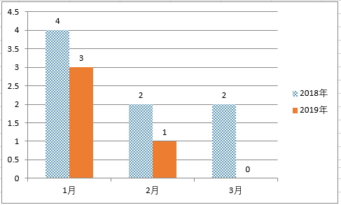
电力人身伤亡责任事故死亡人数

（一）电力生产人身伤亡事故4起，死亡4人，事故起数和死亡人数均同比持平。

电力生产人身伤亡责任事故起数
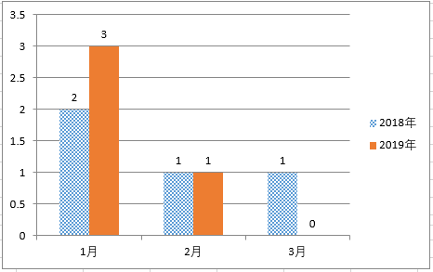

电力生产人身伤亡责任事故死亡人数

（二）一季度未发生电力建设人身伤亡责任事故，事故起数和死亡人数均同比减少4起和4人。

电力建设人身伤亡责任事故起数
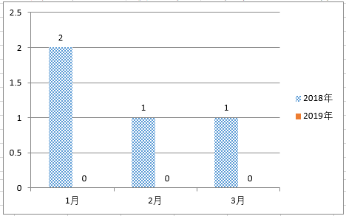
电力建设人身伤亡责任事故死亡人数
（三）按事故单位统计：一季度，全国有4家电力企业发生人身伤亡责任事故，1家电力企业发生设备事故，2家电力企业发生电力安全事件。

单位 | 国家能源投资集团有限公司 | 北京能源集团有限责任公司 | 中国南方电网有限责任公司 | 中国光大绿色环保有限公司
人身事故  起数 | 1 | 1 | 1 | 1
死亡  人数 | 1 | 1 | 1 | 1
单位 | 国家电网有限公司
设备事故  起数 | 2
单位 | 国家电网有限公司 | 中国大唐集团有限公司
电力安全  事件起数 | 2 | 1

（四）按地区分布统计：按照国家能源局派出能源监管机构监管区域统计，一季度，华北局、华东局、新疆办和云南办所辖区域各发生1起电力人身伤亡责任事故、死亡1人，其余14个派出机构未发生人生伤亡责任事故。新疆办和山东办所辖区域分别发生1起电力设备事故，东北局发生2起电力安全事件，西北局发生1起电力安全事件。
地区 | 华北局 | 华东局 | 新疆办 | 云南办
人身事故  起数 | 1 | 1 | 1 | 1
死亡  人数 | 1 | 1 | 1 | 1
地区 | 新疆办 | 山东办
设备事故  起数 | 1 | 1
地区 | 东北局 | 西北局
电力安全  事件起数 | 2 | 1
（五）按事故原因统计：一季度，4起人身伤亡责任事故，均由人的不安全行为造成，占比100％，不按要求穿戴防护用品、作业不规范、未有效辨识风险等问题较为突出。
（六）按事故类别统计：一季度，高处坠落造成1人死亡，坍塌造成2人死亡，机械伤害造成1人死亡。坍塌是导致事故多发的主要原因，起数占事故总起数50％，死亡人数占事故死亡总人数的50％。
2019年一季度电力人身伤亡不同类别死亡人数
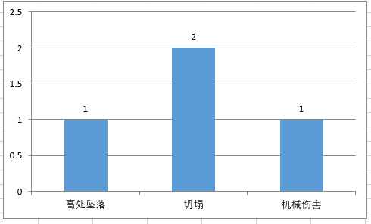

二、一季度电力安全生产简况
（一）电力生产人身伤亡责任事故
1．1月1日，内蒙古京能盛乐热电有限公司发生人身伤亡事故，1人死亡。供煤企业包头市东信能源有限责任公司的外包私营个体拉煤车在北京能源集团有限责任公司所属内蒙古京能盛乐热电有限公司卸煤时，拉煤车司机的1名随行人员被本车卸下的燃煤掩埋，造成1人死亡。
2．1月3日，光大生物能源（定远）有限公司发生人身伤亡事故，1人死亡。料场劳务外包单位安徽省庐江县永兴建安有限公司在光大生物能源（定远）有限公司燃料堆场进行燃料草垛拆包时，1名作业人员被卸下的草垛掩埋，造成1人死亡。
3．1月13日，国电哈密煤电开发有限公司发生人身伤亡事故，1人死亡。国家能源投资集团有限责任公司所属国电哈密煤电开发有限公司运营及维护外包单位山东德源机电设备检修运营有限公司在清理输煤系统1号乙皮带漏煤过程中，1名输煤运行人员被卷入皮带下方，头部受伤，造成1人死亡。
4．2月1日，云南电网有限责任公司发生人身伤亡事故，1人死亡。南网云南电网有限责任公司临沧凤庆供电局洛党供电所1名工作人员，在未正确佩戴安全防护用品的情况下，攀爬电杆剪除临时休息凉棚从电杆上引下的1条0.22千伏导线过程中，发生高处坠落，造成1人死亡。
（二）电力设备事故
1．1月7日00时28分，±1100千伏吉泉直流输电工程昌吉换流站发生极I高端Y/D-C相换流变压器着火事故，换流变压器油箱及附件等有不同程度损伤，估算损失约438万元。据初步分析，事故系由极I高端Y/D-C相换流变压器（事故发生时正在基础调试中）有载分接开关发生内部故障导致。事故未造成人员伤亡，未蔓延至换流站其他区域和设备，未影响电网供电和安全。
2．3月13日22时56分，国家电网有限公司±800千伏昭沂直流输电工程沂南换流站极II低端Y/Y-C相换流变压器突发故障着火，3月13日23时50分，明火被扑灭。火势未蔓延至换流站其它区域和设备，现场无人员伤亡，未影响正常供电。
（三）电力安全事件
1．1月29日18时02分，国网长春供电公司长春220千伏净南乙线22号电缆升空站电缆终端头击穿，造成净阳220千伏变电站全站失压，导致吉林电力股份有限公司长春热电分公司（装机容量2×350兆瓦）1、2号机组相继保护跳闸，厂用电全失，机组停机，全厂停止对外供热；1月30日17时02分，1号机组并列，逐步恢复对外供热。23时31分，2号机组并列。
2．2月8日，长春第二热电有限责任公司因电缆故障，发生部分机组停止运行并超过12小时。事件发生前，长春第二热电有限责任公司机组全部运行（装机容量6×200兆瓦）。00时29分，5号热网循环水泵电缆绝缘老化击穿并引燃周围电缆，导致2号机组跳闸；00时39分，1号、3号机组跳闸。经过抢修，3号机组于当日11时40分恢复并网运行；1号机组于2月8日23时具备整体启动条件，2月10日06时08分并网运行。2号机组转检修后于3月5日检修结束，3月30日10时58分并网运行。长春第二热电有限责任公司1号和2号供热机组停止运行超过12小时。期间，3、4、5、6号机组转带供热，及时增投热网水泵和备用热源，维持热网系统压力、流量稳定。
3．2月24日，国网青海省电力公司发生330千伏变电站全站停电事件。受沙尘暴和降雪天气影响，海西地区沙漠及戈壁滩中富含盐碱的浮尘短时间内急剧附着在绝缘子表面形成导电离子通道，引起绝缘子沿面闪络，01时54分，330千伏柴林I线跳闸，导致330千伏那林格变、330千伏花土沟变全站停电。16时40分，那林格变负荷恢复；16时47分，花土沟变负荷恢复。
三、监管要求
一季度事故反映出事故单位在落实安全生产主体责任、外包队伍管理、安全培训教育及人员不安全行为管控等方面存在着薄弱环节和突出问题。为切实做好事故防范，提出要求如下：
（一）严格落实电力企业安全生产主体责任。强化安全生产责任制建设，进一步落实主体责任，层层压实各级责任并加强监督考核和责任追究。开展事故警示教育活动，深刻吸取教训，深入剖析原因，举一反三，全面排查安全生产管理中的薄弱环节，采取切实措施予以整改。加强作业安全管控，杜绝违章指挥强令冒险作业、无票作业、违章作业、违反劳动纪律等行为。
（二）加强对外包单位及外包人员的安全生产管理。将外委承包商及外包人员纳入本单位安全管理体系同等管理，有针对性地开展安全生产培训教育，强化外委承包商人员三级安全教育培训效果，加强作业前的风险辨识，业主单位要做好安全交底工作，确保企业安全生产全领域、全流程、全环节可控在控。
（三）强化安全生产教育培训。进一步强化规章制度和操作规程的宣贯学习，使从业人员具备必要的安全生产知识，掌握安全操作技能，熟悉规章制度并严格执行。增强现场作业人员的安全意识和自我防范能力，尤其是针对危险区域和易发生事故区域的现场作业人员，进行专门的安全技术理论学习杜绝违章违规操作。
（四）深入查找、认真分析电力设备故障原因。组织各方面专家，从产品设计、制造、选型、招标、监造（监理）、安装、调试、运行、维护等各个环节进行全方位分析，加强设备运行与维护，进一步细化完善设备管理、科技创新体制，健全设备管理长效机制，切实提升设备安全管理水平。
（五）认真执行《国家能源局综合司关于切实做好2019年电力行业防汛抗旱工作的通知》（国能综通安全〔2019〕26号）各项要求。电网、发电和在建工程要深入开展防汛抗旱安全检查，制定专项方案，强化对重要部位、重要场所、重要电力设施的检查，采取针对性的防范措施。水电站严密监控大坝的安全运行，确保水情测报系统、大坝安全监测设施运行正常。要服从防汛指挥机构的统一调度，严禁擅自超汛限水位运行。各企业要强化汛期应急值班工作，及时处置各类突发事件，遇有灾情、险情必须按规定及时报告。
报：局长、副局长，监管总监、总经济师、总工程师
送：国务院总值班室、安委办，国家发展改革委运行局、基础司，应急管理部办公厅、应急指挥中心、安全生产综合协调司、调查评估和统计司，国资委考核分配局、综合局、监督二局
发：全国电力安全生产委员会成员单位

